
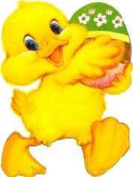
ALIVE
APOSTLES
APRIL
BASKET
BELIEVE
BETRAY
BONNET
BREAD
BUNNY
CHICK
CHOCOLATE
CHRISTIAN
CHURCH
CROSS
CROWN
CRUCIFY
DECORATE
DIED
DISCIPLES
DONKEY
EASTER
EASTER MORNING
EGGS
EMPTY
FESTIVAL
FORGIVEN
GOD
GOOD FRIDAY
GUARDS
HEAVEN
HOSANNA
HOT CROSS BUNS
JESUS
JEWISH
KING
LAMB
LENT
MARY
NEW LIFE
PALMS
PRAYED
RESURRECTION
ROOSTER
SACRIFICE
SAVIOUR
SLEPT
SOLDIERS
SUNDAY
THORNS
TOMB

H G H L D T Q L P N P A M R E L R O G M F K S S K X E Z X M J Z L L X D Y T M M
X O Q C V U F I R A D C M O X L Y D P M O A W O F F B I L V O A A M P A V Z Q H
L O T D R K N R A I Y J U H L T G V S E L V W F L Z U R Z K S Q H H R S X V T T
H D R C M U H P Y T T S M W S V A Y N C W S S F T D S B K R O B H T V E A X O P
A F E Q R X H A E S P Y E T Q I W N Q J K Q N D P S I G O D X Y E A T M H V M W
R R D O C O H C D I M Y L N T X W Q K V E N W E M L S E A I G B C E V I L A B W
A I B A E F S A J R E R E S U R R E C T I O N L W Q T W R K Z H T B Q G L V A A
H D G X E I U S H H Y R A M G M F T J C L X A A K L G L T S O J E S L E P T N F
F A C U I R J Z B C H K N T M Q T P Q E F P H P M Z I Y A C G S X Y G P X G R O
L Y M R A S B T L U Y D F C C N C H I C K U C Z L M Y F O S A V I O U R F Y S N
Z H C G O R I B N X N V K E F J M A M F I R J I T C D L E B T A A T W G V A B B
M V D T E W D A F E X S T I M U D I F O J G X J O Y A B O G I X H P C M D P H M
B H L O P R N S N A N P Y I C I Q P K J C V C L O T Q G F P P K A X Y U T O F V
S E L P I C S I D S C H L Q B D Y I F C S B F X E D M U P A J X J T N S E S R J
Y F S A Y D K E B T E X G A K L Z E R W H T F R T Q R W R Z W A M A K I V T F E
O G I E Y M T F N E X C S O E B S O Y R S K R U N T H E E N E V A E H A D L B S
D P F N S A A K J R O K I Q N T S O V G Q C F X E R Q B I G M D Y O J B U E O U
X X N A R Y Y N B D E S O F I S H X N J X X H O L R P Y H O G N S N L Q K S K S
I U V O O B I A C T D J K V I T Y I U G N P R Z G X O A E H Z S B U N M H F F Y
B S C X K K D N H T L C A K H R N I C N P W J H T H X D Q C H V G J K W Y X E V
N E E O C S T N Q R Q L B O R R C G J T D O S G H C G N O Y X U C E X V C V B M
D D F R D L B A K P J I R I O T O A E S A Q O F U P B U Q C J Y S X D K M L G B
E V E I L E B S R V L N R M K Z Z H S E V G R M A N S S R F O R G I V E N Z H W
E U D I Q A X O D Y S I R T E N N O B O T E N R Y D O N K E Y K L Y D C Q C Z E
U N D N D V O H Q M V E D K V V G I R X T M I N T F X F W G B A V H J K F X P R
N T X L P T Q H E X T W W Y L X K B S S B H C P W P I Y U B T L O E L Q Q N B I
E G H L J E E D R S P B I Y O I B S O M X K R U B F U C B O Z S T P W M O V I T
U E G L S V N A A X O N W L N E H O A V R H P F U J O Z U C A Y W F L U K V F V

M G I R R V L E X N X K N G H V R L A S U H B U N W M G Z R Y B M N Q B I B K F
Y F G D E U U R Y K K V Y I G Q O Q F N D P K S J L M F D Y C V M F Y H C T L T
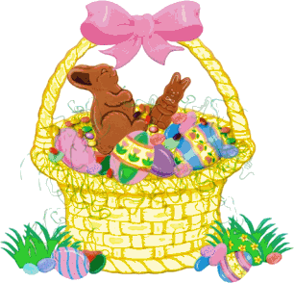
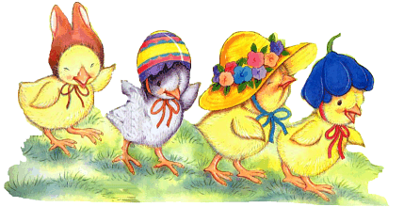

W.Richardson

